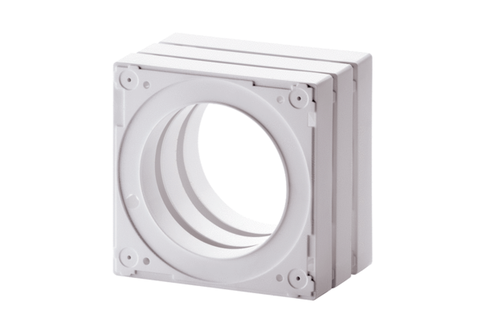Cadre d'entretoise ECA-DRUnité de conditionnement : 1 pièceGamme: A
Numéro de référence : 0092.0550Fabricant : MAICO

